Функция $y=\frac{x^{3}}{2{\left(x-1\right)}^{2}}$
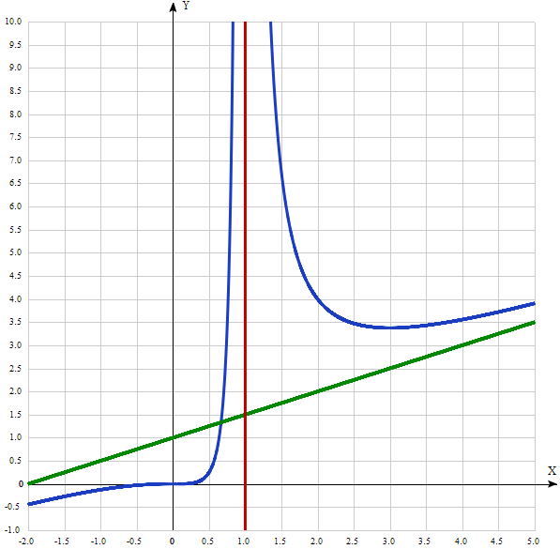
Таблица точек

x | y
-2.0 | -0.44
-1.5 | -0.27
-1.0 | -0.12
-0.5 | -0.03
0 | 0
0.5 | 0.25
1.0 | -
1.5 | 6.75
2.0 | 4
2.5 | 3.47
3.0 | 3.38
3.5 | 3.43
4.0 | 3.56
4.5 | 3.72
5.0 | 3.91

1. Область определения. Функция определена для всех x кроме тех, которые обращают знаменатель в нуль: x = 1, то есть D (y) = (−∞; 1) ∪ (1; +∞).
Рассмотрим предел: $\lim_{x→1±0}{\frac{x^{3}}{2{\left(x-1\right)}^{2}}=\frac{1}{2*(+0)}=∞.}$, то есть x = 1 - двусторонняя вертикальная асимптота.
2. Точки пересечения с осями координат:
Ось Ox. При этом функция равна 0. Значит, надо функцию приравнять нулю (достаточно числитель).
х³ = 0, ⇒ x = 0 , точка (0,0).
Ось Oy. При этом переменная x = 0 ⇒ y = 0, точка (0,0).
3. Четность и нечетность функции:
Проверим функцию - четна или нечетна с помощью соотношений:
f(-x) = f(x) и f(-x) = -f(x).
Итак, проверяем: $f\left(-x\right)=\frac{{(-x)}^{3}}{2{\left(-x-1\right)}^{2}}=\frac{{-x}^{3}}{2{\left(x+1\right)}^{2}}=-\frac{x^{3}}{{2\left(x+1\right)}^{2}}≠f\left(x\right)≠-f\left(x\right).$
3начит, функция не является ни чётной, ни нечётной.
4. Экстремумы функции.
Для того, чтобы найти экстремумы, нужно решить уравнение
y’ = 0 (производная равна нулю), и корни этого уравнения будут экстремумами данной функции:
${\left(\frac{x^{3}}{2({x-1)}^{2}}\right)}^{'}=\frac{3x^{2}*2{\left(x-1\right)}^{2}-4\left(x-1\right)*x^3}{4({x-1)}^{4}}=\frac{3x^{2}*2(x-1)-4*x^3}{4({x-1)}^{3}}=\frac{6x^{3}-6x^{2}-4x^{3}}{4({x-1)}^{3}}=\frac{x^{3}-3x^{2}}{2({x-1)}^{3}}=0$.
Решаем это уравнение и его корни будут экстремумами (достаточно нулю приравнять числитель): $x^{3}-3x^{2}=x^{2}\left(x-3\right)=0$, $x_{1}=0, x_{2}=3 .$
Получаем два корня этого уравнения и это - точки, в которых возможен экстремум: Эти точки делят область определения функции на 3 промежутка, а с учётом точки разрыва функции при х = 1 получаем 4 промежутка монотонности функции:
$x$ ϵ (-∞; 0), (0; 1$.$)), (1; 3) и ((3; +∞).
На промежутках находим знаки производной.
Значения переменной, в которых производная равна 0, выставляются на числовой прямой; к ним добавляются те точки, в которых производная не определена.
Где производная положительна - функция возрастает, где отрицательна - там убывает. Точки, в которых происходит смена знака и есть точки экстремума - где производная с плюса меняется на минус - точка максимума, а где с минуса на плюс - точки минимума.
x = | -1 | 0 | 0,5 | 1 | 2 | 3 | 6
y' = | 0,25 | 0 | 2,5 | - | -2 | 0 | 0,432
- Минимум функции в точке х = $3$ ,
- Максимума функции нет. В точке х = 0 нет экстремума.
- Возрастает на промежутках: $x$ ϵ (-∞; 0), (0; 1) и (3; +∞).
- Убывает на промежутке: (1; 3).

5. Точки перегибов графика функции:
Найдем точки перегибов для функции, для этого надо решить уравнение y''=0 - вторая производная равняется нулю, корни полученного уравнения будут точками перегибов указанного графика функции.
$$y^{''}=\frac{3x}{{\left(x-1\right)}^{4}}=0.$$
Это уравнение имеет решение при $3x=0, x=0.$
Поэтому у графика перегиб в точке (0; 0)

6. Интервалы выпуклости, вогнутости:
Так как вертикальная асимптота делит график на 2 части, а точка перегиба находится в одной из них, то имеем 3 промежутка выпуклости функции:
$x$ ϵ (-∞; 0), (0; 1) и (1; +∞).
Находим знаки второй производной на этих промежутках - где вторая производная меньше нуля, там график функции выпуклый, а где больше - вогнутый:
x = | -1 | 0 | 0,5 | 1 | 2 | 3
y'' = | -0,1875 | 0 | 24 | - | 6 | 0,5625

- Выпуклая на промежутке: (-∞; 0).
- Вогнутая на промежутках: (0; 1) и (1; ∞).
8. Асимптоты.
Вертикальная асимптота определилась в пункте 2, это прямая х = 1.
Горизонтальные асимптоты графика функции:
Горизонтальную асимптоту найдем с помощью предела данной функции при x->+∞ и x->-∞. Соотвествующие пределы находим:
- $\lim_{x→∞}{\frac{x^{3}}{{2\left(x-1\right)}^{2}}=∞}$, значит, горизонтальной асимптоты справа не существует
- $\lim_{x→-∞}{\frac{x^{3}}{{2\left(x-1\right)}^{2}}=-∞}$,, значит, горизонтальной асимптоты слева не существует.
Наклонные асимптоты графика функции
Уравнение наклонной асимптоты имеет вид $y=kx+b.$ Наклонную асимптоту можно найти, подсчитав предел данной функции, деленной на x при $\lim_{ x→±∞}{(kx+b-f\left(x\right)).}$
Находим коэффициент k: $k=\lim_{x→±∞}{\frac{f(x)}{x}.}$
$$k=\lim_{x→∞}{\frac{x^{3}}{{2\left(x-1\right)}^{2}x}=\frac{x^{3}}{2x^{3}-4x^{2}+2x}=\frac{\frac{x^{3}}{x^{3}}}{\frac{{2x}^{3}}{x^{3}}-\frac{4x^{2}}{x^{3}}+\frac{2x}{x^{3}}}=\frac{1}{2-0+0}=\frac{1}{2}.}$$
Коэффициент b: $b=\lim_{x→±∞}({f\left(x\right)-kx).}$
$$\underset{ x→±∞}{b=lim}{ \frac{x^{3}}{{2\left(x-1\right)}^{2}}-\frac{x}{2}=\frac{x^{3}-x^{3}+2x^{2}-x}{2x^{2}-4x+2}=\frac{2x^{2}-x}{2x^{2}-4x+2}=\frac{\frac{{2x}^{2}}{x^{2}}-\frac{x}{x^{2}}}{\frac{{2x}^{2}}{x^{2}}-\frac{4x}{x^{2}}+\frac{2}{x^{2}}}=1.}$$
Конечный вид асимптоты следующий: $y=\frac{x}{2}+1$.

